**Homilie – Eenendertigste zondag door het jaar – jaar C 30.10.2016** *Wijsheid 11, 22 – 12, 2 / Lucas 19, 1-10*

Het woord ‘randkerkelijken’ was een veelgebruikt woord in kerkelijke middens in de jaren ’70 en ’80 van de vorige eeuw. Er vond toen bij heel wat kerkgangers een beweging plaats van het centrum naar de rand van de katholieke Kerk. De wekelijkse eucharistieviering op zondag – toch het centrum van het christelijk leven – werd in het beste geval vervangen door kerkbezoek op de hoogdagen. Het aantal randkerkelijken is sindsdien alleen maar toegenomen. We mogen zelfs zeggen dat de doorsnee christen in Vlaanderen een randkerkelijke is geworden. Het wordt dus dringend tijd om voor al die randkerkelijke christenen een patroonheilige te zoeken. En dan denk ik dat Zacheüs een goede kandidaat zou zijn. Want ook Zacheüs stond, zoals vele hedendaagse randkerkelijken, aan de rand van de Joodse religieuze samenleving.

Het was niet toevallig dat Zacheüs buiten de menigte stond. Als hoofdtollenaar had hij wel een belangrijke functie, maar toch was hij een randfiguur, net zoals die blinde bedelaar langs de weg naar Jericho, die kort voor de ontmoeting met Zacheüs door Jezus genezen was. Zacheüs was van zijn landgenoten vervreemd, juist omdat hij tollenaar was. Tollenaars inden geld voor de bezettingsmacht. Ze werkten ook met geld waarop de afbeelding van de keizer stond, munten die een gelovige jood volgens de strenge rabbijnen niet mocht aanraken. Bovendien verrijkten die tollenaars zich op een illegale manier door meer belasting te eisen dan nodig. Zacheüs werd dan ook door zijn volksgenoten veracht, maar misschien waren ze ook wel wat jaloers op hem, want, zo staat er, hij was een rijk man.

Iemand die zo extreem aan de rand staat, is misschien een uitstekende kandidaat om de patroonheilige te worden voor alle christenen aan de rand van de kerkgemeenschap. Alleen ben ik niet heel zeker of Zacheüs wel ‘heiligverklaard’ is, ook al staat hij dan op de heiligenkalender, samen met Bernardus van Clairvaux op 20 augustus. Van de tollenaar Matteüs weten we dat hij door Jezus geroepen werd om Hem te volgen. Bij Zacheüs ligt dat anders. We weten niet hoe Zacheüs’ leven na zijn ontmoeting met Jezus verlopen is.

Was zijn verdere levensweg een weg van heiligheid en vooral van rechtvaardigheid? Zou hij de rest van zijn beroepsleven als tollenaar op een rechtvaardige manier belastingen geïnd hebben, zonder enig misbruik te maken van zijn positie? Zou hij de onrechtmatig geïnde belastingen inderdaad viervoudig vergoed hebben, zoals hij aan Jezus beloofd had? En zou hij de helft van zijn bezit aan de armen geschonken hebben? We weten het niet. En we hoeven het ook niet te weten. Want bij heiligheid ligt altijd meer de nadruk op Gods genade dan op de inspanningen van de mens. Vandaar ook dat Jezus zegt: *‘Vandaag is dit huis heil ten deel gevallen’*. Niet omwille van de beloftes die Zacheüs doet, maar omdat Jezus deze randfiguur tot het centrum van zijn liefdevolle aandacht heeft gemaakt.

Zo was Jezus nu eenmaal. Hij had aandacht voor leden van gehate groepen, zoals de Samaritanen, verachte tollenaars, prostituees en andere zondaars. Hij genas melaatsen, gehandicapten, doven, stommen, blinden, en anderen die uit de samenleving verstoten waren. Niet om te rebelleren tegen de gevestigde macht, niet bedoeld als sociale zorg en politieke solidariteit met arme en onderdrukte mensen. In het centrum van zijn aandacht staan naast de armen ook de zieken, zondaars van allerlei slag en ook rijke tollenaars zoals Zacheüs.

Jezus maakt mensen aan de rand tot het centrum van zijn aandacht en van zijn liefde. Wij doen, in ons pastoraal handelen en met de beste bedoelingen nogal eens het omgekeerde: proberen mensen aan de rand van de Kerk weer naar het centrum brengen. We breken ons hoofd over de vraag: ‘Hoe kunnen wij ouders met kinderen weer in de zondagsliturgie krijgen?’ En we reageren dan soms nogal bitter omdat, ondanks onze grote pastorale inspanningen, mensen de stap niet zetten die we hen graag zien zetten. Nochtans geeft Jezus duidelijke voorbeelden hoe hij naar de rand ging en mensen in het centrum van zijn leven plaatste, in zijn hart. Heel wat voorschriften van de wet schuift Jezus aan de kant als het om de concrete mens gaat, vooral die mens die overal uit de boot valt of naar de rand geduwd. In het centrum zet Hij de enige waarde die Hij nooit relativeert, de liefde.

Onze paus Franciscus spreekt daar bijna dagelijks over. Hij heeft het dan over de grootheid van Gods barmhartigheid en over het vermogen van Jezus om met ieder mens opnieuw te beginnen. Nooit is het daarvoor te laat, zegt de paus altijd weer. Hij riep zelfs een bijzonder heilig jaar uit om dat te onderstrepen. Het evangelie van vandaag – van die kleine Zacheüs, klein van gestalte – maakt ons weer maar eens duidelijk wat barmhartigheid doet. Van de rand naar het centrum van het hart.

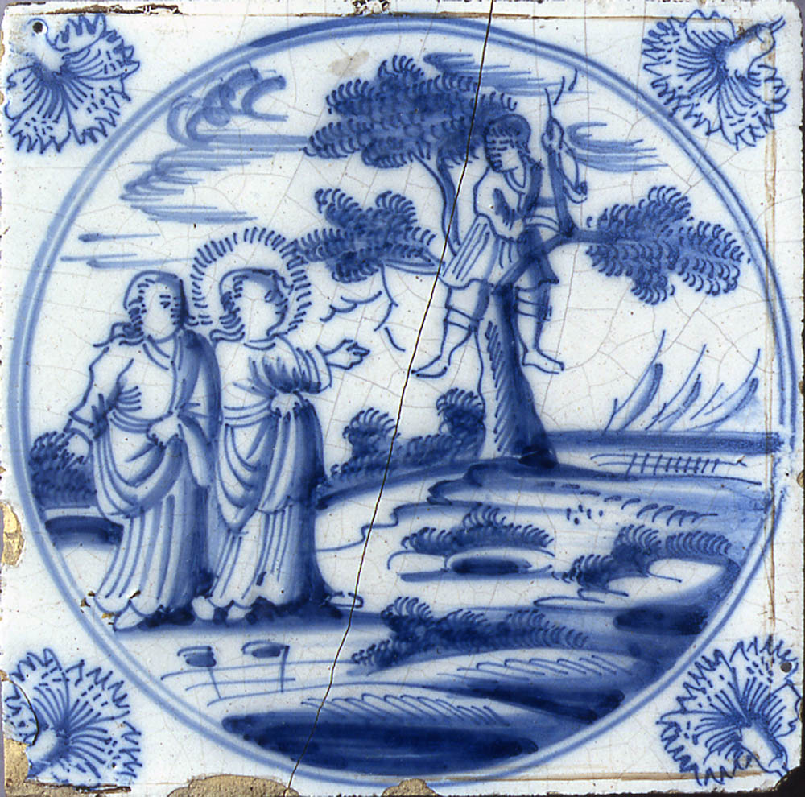

*‘Jezus spreekt tot Zacheüs’, Delftsblauwe tegel, 1600-1699, De Schatkist van het Rijk.  
Belastingen & Douanemuseum, Rotterdam*

*Jan Verheyen – Lier.*

*31ste zondag door het jaar C – 30.10.2016*

*(Inspiratie: o.a. Homiletische suggesties bij de zondagse eucharistieviering, Jg. 46 nr. 6, oktober 2016)*